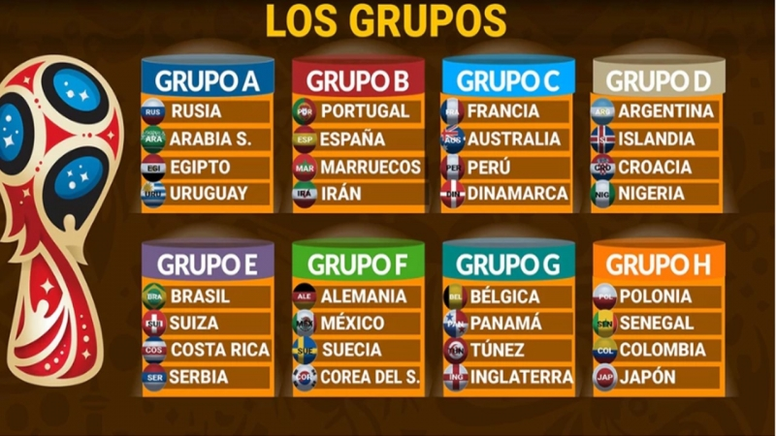

|  |
| --- |
| Trabajo especial, clase 11. |
| Mundial de Futbol. |
|  |
| En este informe se describirán los puntos del trabajo realizado en NetBeans y de las dos consignas siguientes. |
|  |

Trabajo especial, clase 11.

Mundial de Futbol.

# [Escriba el título de la barra lateral]

• • •

[Escriba el contenido de la barra lateral. Una barra lateral es un suplemento independiente del documento principal. Generalmente está alineada a la izquierda o la derecha de la página, o ubicada arriba o abajo. Use la ficha Herramientas de dibujo para cambiar el formato del cuadro de texto de la barra lateral.

Escriba el contenido de la barra lateral. Una barra lateral es un suplemento independiente del documento principal. Generalmente está alineada a la izquierda o la derecha de la página, o ubicada arriba o abajo. Use la ficha Herramientas de dibujo para cambiar el formato del cuadro de texto de la barra lateral.]

Ejercicio 1

Ejercicio 2

Ejercicio 3:

* Resolución:

Cita filmina clase 8: “Una **clase abstracta** es una clase que solamente **puede ser extendida**, pero **no instanciada** (no se le puede hacer new)”

Por este motivo este código nunca va a compilar ya que EtapaMundial es una clase abstracta.

Ejercicio 4:

* Resolución:

En este código lo que el desarrollador esta haciendo es recorrer el ArrayList “partidosJugados” y preguntando si un equipo (this) que estaba en local gano suma 1 a la variable “yyy”. Luego de recorrer todos los partidos jugados devuelve la cantidad de partidos que gano como local, los divide por la cantidad total de partidos jugados y multiplica por 100, sacando así un porcentaje de partidos que gano como local.

La siguiente sentencia dentro del “if” esta preguntando por el mismo equipo, pero si estaba como visitante, también pregunta si en este partido gano el local y luego pregunta si el resultado fue empate, dado que esto no puede ocurrir esta sentencia nunca va a lograrse y nunca va a sumar 1 a la variable “yyy”.